**JAVA HELP**

**2º DAM**

**DESARROLLO DE INTERFACES**

**ALFONSO RINCÓN CUERVA**

**ÍNDICE**

**HTML 1**

**APLICACIÓN 1**

**BIBLIOGRAFÍA 3**

# **HTML**

Se crean HTML para diferentes secciones, entre las que encontramos Introducción, Instalación, Solución de problemas, Funciones y Acerca. Cada uno de estos HTML, será una sección de la ayuda que tendremos en Java Help.

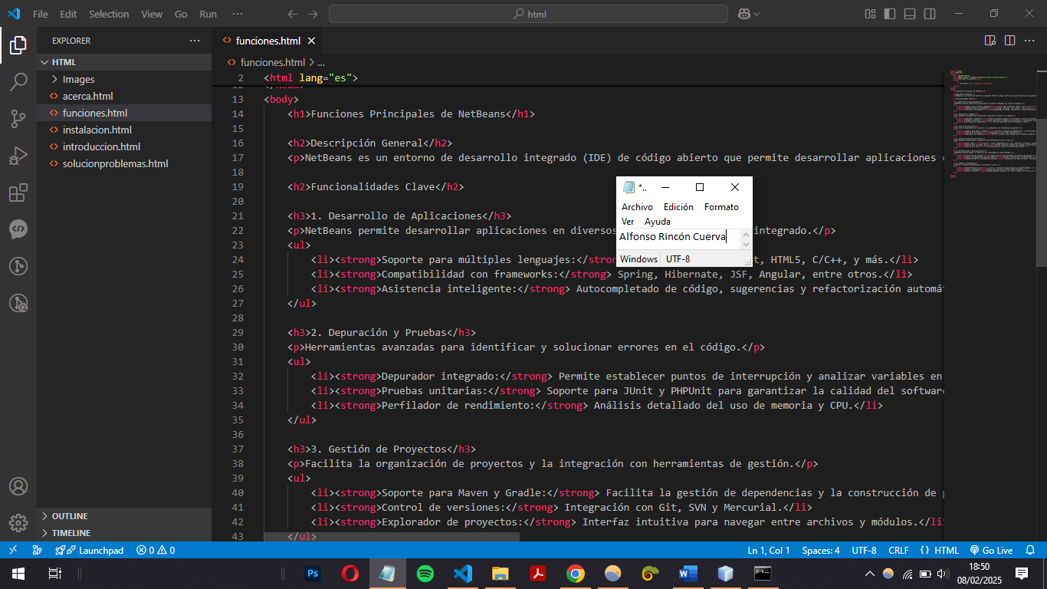

# **APLICACIÓN**

El siguiente código contiene la funcionalidad de la aplicación que despliega el Java Help. Se importan varias librerias, las cuales nos permiten poder agregar fucniones para desplegar el Java Help al realizar acciones determinadas. En este caso, se desplegará en el momento en el que el usuario presione el botón de “*Mostrar ayuda*”.

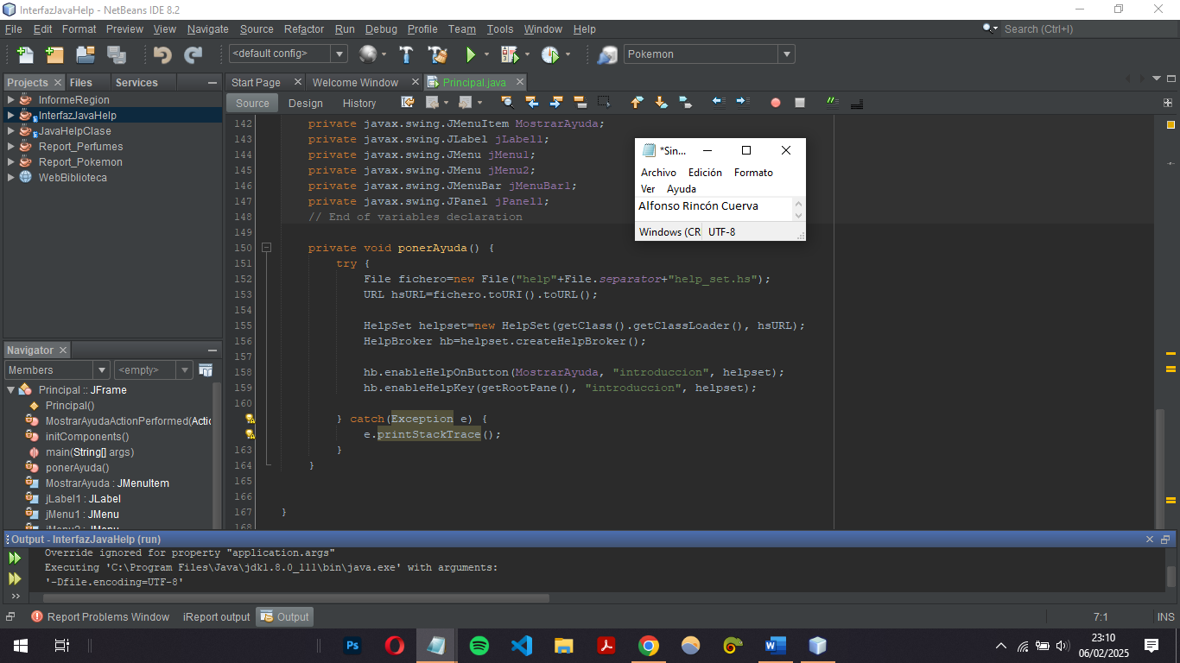

Este es el aspecto que tendrá el Java Help cuando el usuario presione el botón:

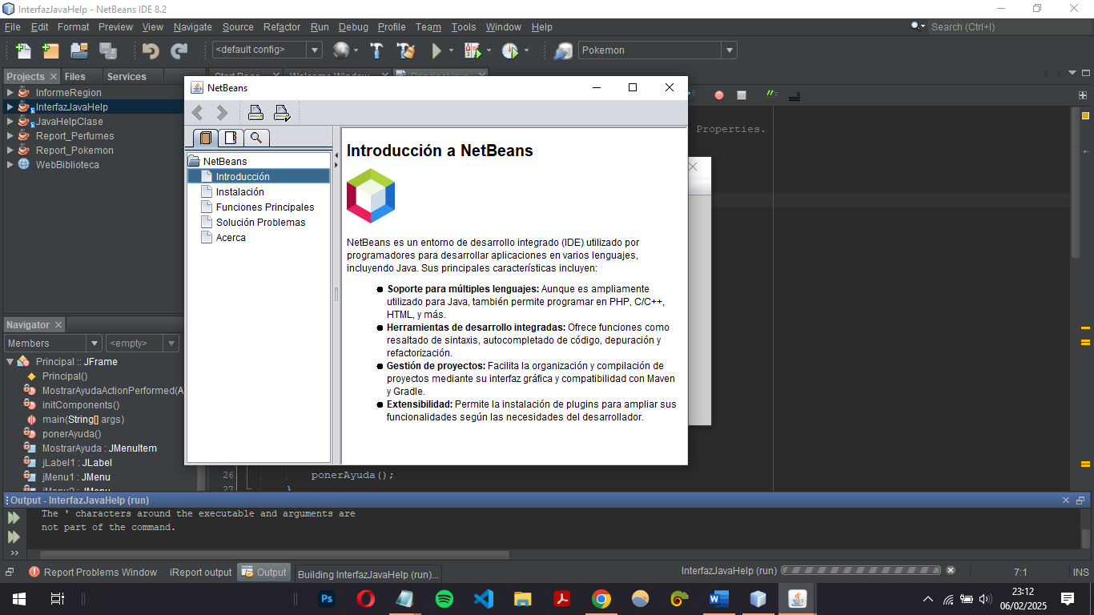

# **BIBLIOGRAFÍA**

*Candil Rodríguez, R. G. (2024). Unidad 7: Desarrollo de interfaces. IES Ribera del Tajo.*

*NetBeans, A. (s. f.). Welcome to Apache NetBeans. https://netbeans.apache.org/front/main/index.html*